



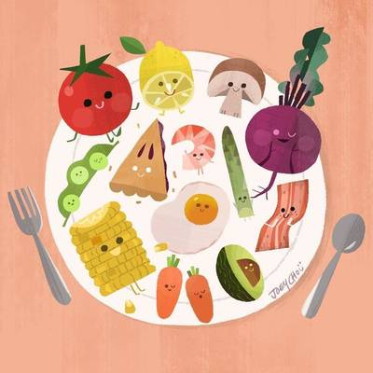

**Рациональное питание** - одно из важных условий, способствующих нормальному росту и развитию ребенка, укреплению его здоровья. И, если большинство родителей располагает сведениями о питании детей до года, то о том, как кормить детей ясельного и дошкольного возраста знают, как правило, гораздо меньше. Нерациональное питание в детстве может стать причиной многих заболеваний в последующие годы жизни. Заложенные с детства привычки особенно прочны. По сравнению с первым годом жизни, в ясельном возрасте восприятие становится более дифференцированным, совершенствуется жевательный аппарат. У ребенка появляется достаточное количество зубов, улучшаются функции печени, поджелудочной железы желудочно-кишечного тракта. Повышается калорийность пищи, расширяется меню.  Основные принципы питания: дети старше года могут есть пищу с семейного стола, им не требуется специально приготовленных блюд. Очень важно в этот период сформировать у ребенка правильные пищевые привычки, заложить принципы здорового питания, которые в последующем будут способствовать сохранению его здоровья. Процесс формирования этих привычек будет более успешным, если питание всей семьи соответствует принципам здорового питания.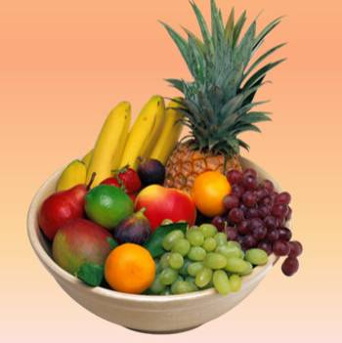

В ежедневном рационе ребенка должны содержаться разнообразные продукты, в значительной степени овощи и фрукты, предпочтительнее в свежем виде. Ни один отдельно взятый продукт не может обеспечить организм всеми питательными веществами.

Рекомендуется выбирать нежирные сорта мяса, птицу (без кожи), рыбу, яйца, печень, а также иногда заменять мясные продукты бобовыми: фасолью, горохом, чечевицей. ребенка бобовые. Несколько раз в день ребенок должен получать хлеб, крупы, макаронные изделия и картофель.

 До 2-х летнего возраста в рацион ребенка должны входить молоко и молочные продукты обычной жирности (3,2 или 3,5%). После этого возраста рекомендуются молоко и молочные продукты с пониженным содержанием жира. Молочные продукты – источник белка и кальция. Последний необходим для развития здоровых зубов и костей и играем важную роль в клеточном обмене. Достаточное количество белка и кальция можно получать при низком уровне потребления жиров. Но детям от года до двух лет не рекомендуется вводить молоко низкой жирности, так как снижается его энергетическая ценность.

Для профилактики йододефицитных состояний при приготовлении пищи выбирайте йодированную поваренную соль. Необходимо избегать очень соленой пищи, такой как маринованные овощи и солёные мясные продукты.

         Для сохранения здоровых зубов ограничивайте частоту и количество потребления сладких напитков, сладостей, рафинированного сахара. Сахар следует добавлять в ограниченном количестве (не более 25 г в день) в кислые фрукты, чтобы улучшить их вкусовые качества. Дополнительные количества сахара в еде могут выработать у ребенка предпочтение к сладкой еде в более старшем возрасте, что будет отрицательно сказываться на здоровье зубов, а также способствует развитию ожирения. продуктов.

Сыр, сметану, творог можно давать через 1-2 дня. Мясные блюда или рыба (70-100 г) должны быть в меню ребенка ежедневно. Животные белки должны составлять 70% от общего суточного количества белка. Нельзя до 2-х лет давать ребенку колбасу, сардельки, сосиски, до 3-х лет – мясо гуся, утки, т.к. в этих продуктах содержится большое количество жира с насыщенными жирными кислотами. Доза растительного масла для детей этого возраста составляет 2 чайные ложки в день.. Разрешаются блины, драники.

 Овощи и фрукты должны составлять 40-50% от общего количества пищи, в основном в виде салатов, соков. При отсутствии свежих можно использовать сухие и замороженные фрукты и овощи. В этом возрасте овощи полезны и в тушеном виде, запеканках, винегретах. Хорошо добавлять сухие, и свежие фрукты и овощи в разные блюда из круп. Кроме того, можно давать варенье, пастилу, мармелад. 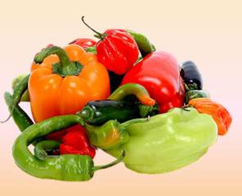

Сладкое следует давать через 1,5-2 часа после еды в виде десерта. Не следует давать шоколад. Пища должна подвергаться тщательной кулинарной обработке. Необходимо соблюдать правила приготовления и хранения пищевых продуктов. Ребенок должен принимать пищу не позднее чем через 30 минут после приготовления. Рекомендуемое число кормлений для ребенка раннего возраста составляет не менее 5 раз в день – 3 основных и 2 промежуточных (например, второй завтрак и полдник). Врачи обеспокоены быстрым ростом ожирения среди населения. Причины этого тревожного положения вещей кроются в детстве. Введение в детский рацион таких “взрослых” продуктов, как колбасы, бекон, пицца, хот-дог, жареные блюда и большое количество сладостей скажется на состоянии их организма в будущем. В старшем возрасте им будет трудно изменить свои предпочтения в еде, а это грозит ожирением.

 Как правило, дети старше года могут есть пищу с семейного стола. Очень важно в этот период сформировать у ребенка правильные пищевые привычки, заложить принципы здорового питания, которые в последующем будут способствовать сохранению его здоровья. Процесс формирования этих привычек будет более успешным, если питание всей семьи соответствует принципам здорового питания.

Известна поговорка: “Когда я ем, я глух и нем”. В ней есть рациональное зерно, но не будем понимать её буквально. Ребенок должен знать, что говорить с набитым ртом нельзя. Но ведь кормление – это и момент общения с ним. Спокойный, ласковый разговор просто необходим. Можно поговорить и на “отвлеченные темы”, можно сымпровизировать маленькую сказку о каше, супе или о том как выросла картошка, из которого приготовлено пюре